PrusaLink DC bot käyttöohjeet ja yleinen dokumentaatio
Tässä ohjeistuksessa opetan miten asentaa ja ottaa käyttöön tämä ohjelma

Asennus:
Aloitetaan lataamalla botti githubista.

Seuraavaksi asennamme Node.js ja ffmpeg (ei pakollinen mutta jos haluaa streamata webcamin nettiin niin pitää ladata)

Node.js asennus:
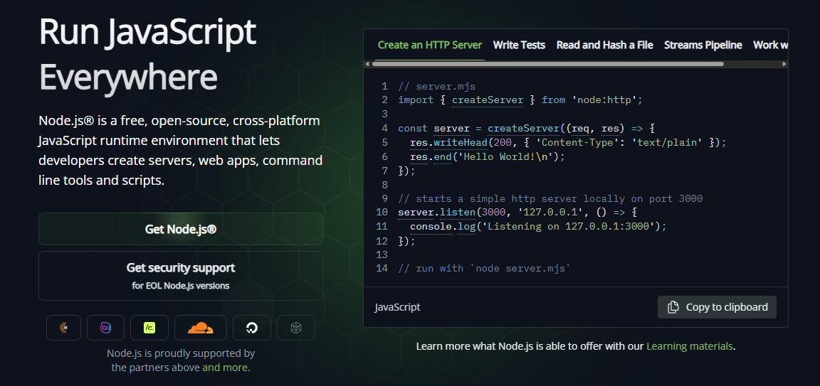
Paina “Get Node.js” ja avaa asennusohjelma ja seuraa sen ohjeita.

Seuraavaksi tarkistamme että se on asennettu oikein, avaa komentokehote ja kirjoita “node --version” ja sinun pitäisi nähdä seuraava: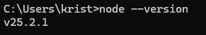
Nyt node.js on asennettu ja on aika joko asentaa ffmpeg TAI aloittaa ohjelman käyttö

(Vaihtoehtoinen) FFmpeg asennus:

Mene ffmpeg.org ja pain “Download” nappia
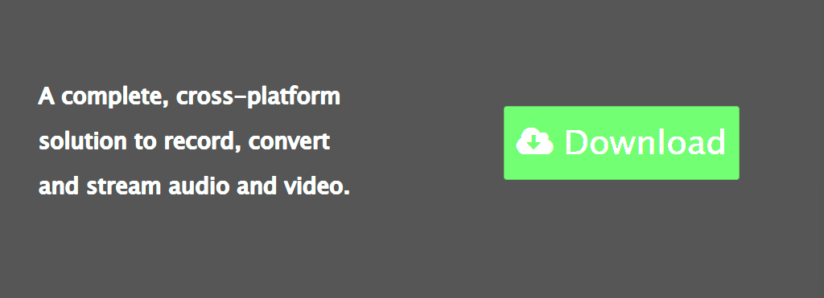

Se vie sinut seuraavalle sivulle, siellä paina windowsin kuvaketta (tai mitä käyttöjärjestelmää käytät) ja paina “Windows builds from gyan.dev”

— Jatkuu Seuraavalla sivulla —

Gyan.dev sivu on aika epäselvä mutta painat vain “ffmpeg-git-full.7z”
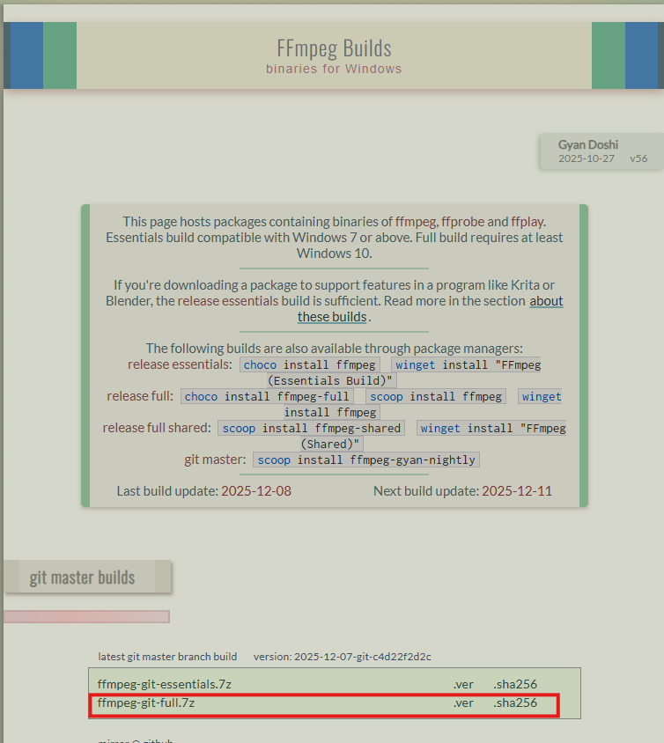

— jatkuu seuraavalla sivulla —

Seuraavaksi teemme kansion jonnekkin mistä sitä ei helposti poisteta koneellasi, itse tein C: levyn juureen kansion nimeltä “ffmpeg”

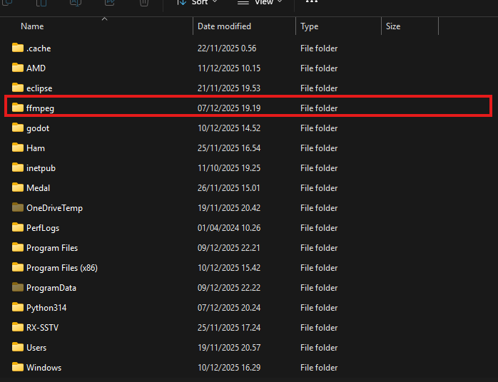

Pura ladattu ffmpeg paketti ja heitä seuraavat tiedostot juuri tehtyyn ffmpeg kansioon.
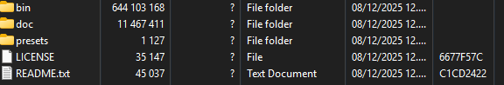
Kopioi seuraavaksi kansion osoite ja avaa “muuta järjestelmä muuttujia”
Sinulle pitäisi avauta seuraavallainen ikkuna
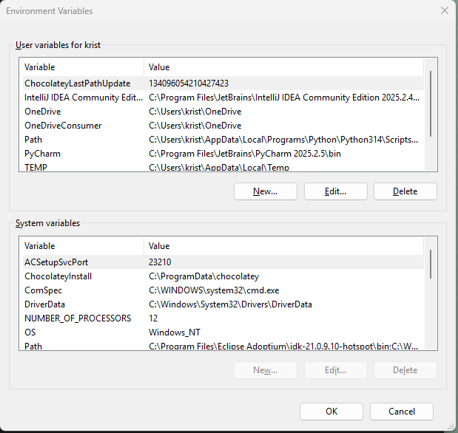
Paina “Path” jonka näet ylemässä “User variables for [username]” kohdassa
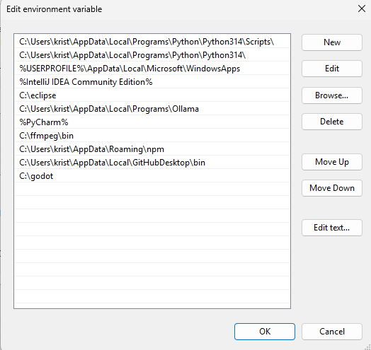
Seuraavaksi paina “New” (tai “uusi” jos suomeksi) ja laita kansion osoite ja lisää “\bin” loppuun, paina ok ja avaa komentokehote ja kirjoita ffmpeg, jos komentokehote tulostaa paljon tekstiä niin olet asentanut oikein.

Botin Käyttöönotto:
Aloitetaan avaamalla “.env” tiedosto (jos sellaista ei ole luo sellainen), siellä näet kolme kohtaa “TOKEN”, “PRINTER_IP” ja “PL_API”

Aloitetaan TOKEN kohdalla, tarvitset discord käyttäjän ja mene seuraavaan osoitteeseen: https://discord.com/developers/applications

Paina seuraavaa nappia, anna botille nimi ja paina create

Seuraavaksi annamme botille tarvittavat ominaisuudet, mene “bot” sivulle ja anna luvat “Presence Intent“, “Server Members Intent”, “Message Content Intent” ja paina talenna
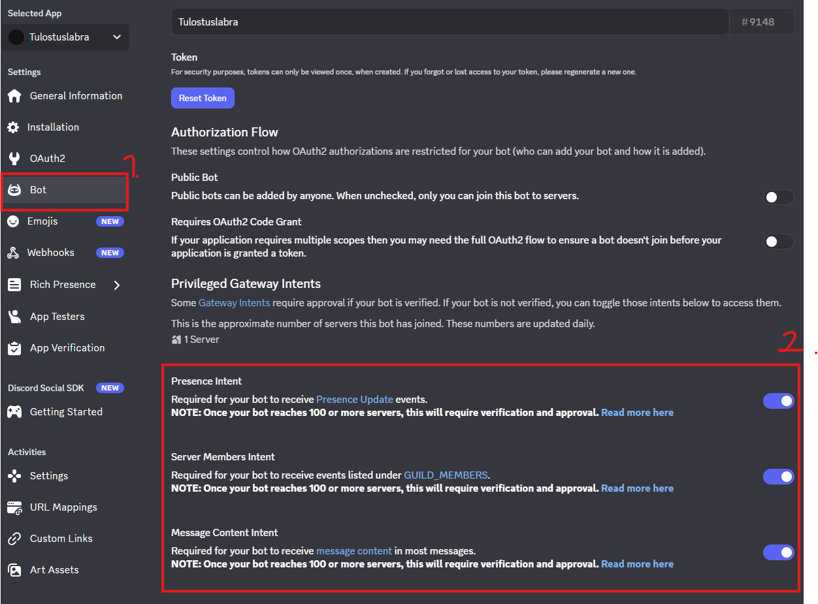

Seuraavaksi menemme OAuth2 sivulla ja valitse “OAuth2 URL generator” kohdasta “bot” ja “bot permissions” kohdasta “Administrator” (voit valita yksittäisiä lupia mutta admin on vain helpompi), seuraavaksi kopioi linkki, heitä se hakukentään ja invaa botti jollekkin servulle

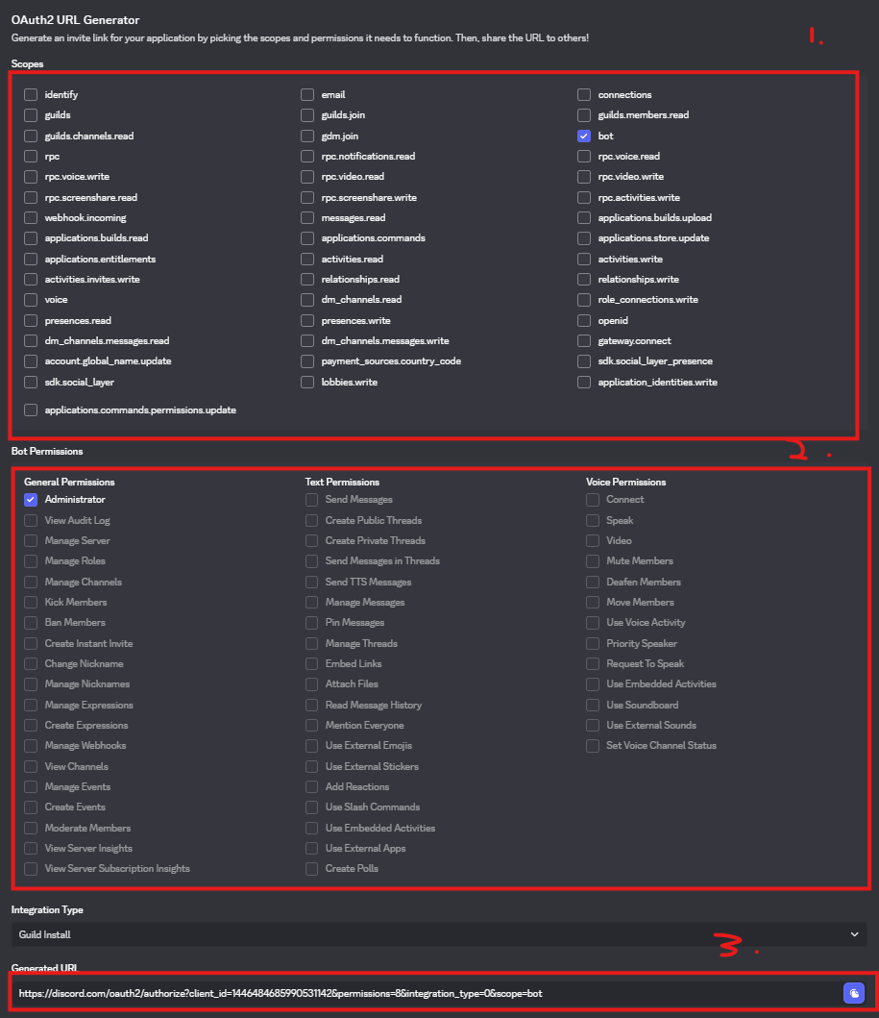
Sitten takaisin “bot” sivulle ja pai paina “Reset Token” ja kopioi se uusi token, muista, ÄLÄ JAA TOKENIA KENELLEKKÄÄN
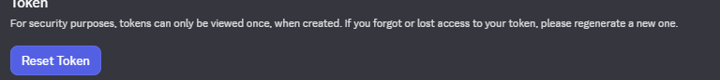

Mene takaisin .env tiedostoon ja lisää token “TOKEN” kohtaan
Seuraavaksi hankimme printer IP ja PL (Prusalink) API avaimen, molemmat voit löytää PrusaConnect sivulta, joten kopioi ne ja heitä .env tiedostoon

Seuraavaksi laitamme default channelin botille, eli kanavan mihin botti heittää viestit, mene “index.js” tiedostoon ja löydä “DEFAULT_CHANNEL” muuttuja.

— Jatkuu Seuraavalla sivulla —

Mene discordiin ja löydä haluamasi kanava, klikaa kanavalle oikealla hiiren näppäimellä ja paina “Copy Channel ID”

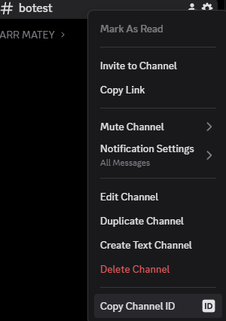

Heitä tämä ID “DEFAULT_CHANNEL” muuttujaan ja olet valmis.

Nyt kaiki on valmista ja voit käynnistää sovelluksen kirjoittamalla komentokehotteeseen botti kansion sisällä “node index.js”

Teknistä hommaa (ei tärkeää botin toimivuuteen)
Botin kaikki toiminnot on jaettu eri tiedostoihin
“app.js” vastaa webserverin toimivuudesta ja ei ole pakollinen botin käyttöön
“index.js” vastaa itse botista
“Job_status.js” kysyy tulostimelta tämän hetkisestä tulosteesta jos sellaista on
“Printer_status.js” kysyy tulostimelta sen tämän hetkisestä tilanteesta
“quickjsonsafethingy.js” vastaa JSON tietojen korjaamisesta jos tulostin antaa väärää JSON koodia
“Time_calc.js” muuttaa tulostimen antaman tulostus ajan sekunneista tunneiksi, minuuteiksi, jne

Kaikki Komennot:

app.js
Start_webapp käynnistää webservering

start_webapp(app = express(), PORT = 8080, clients=[])
App = express() on webserver kirjasto… siihen ei tarvi koskea
PORT = 8080 on default portti mitä webserver käyttää, sen voi muuttaa
Clients = [] lista yhdistetyistä clientesita

Job_status.js
getJobStatus palauttaa tällä hetkellä käynnissä olevan tulosteen tiedot

getJobStatus(timeoutMS = 5000)
timeoutMS = 5000 jos tulostin ei vastaa 5 sekunnin sisällä palauttaa
virheen

Cancel_job (timeoutMS = 5000, job_id)
Peruuttaa käynnissä olevan tulosteen

timeoutMS = 5000 jos tulostin ei vastaa 5 sekunnin sisällä palauttaa virheen
Job_id on tuloste työn id joka halutaan peruttaa

Printer_status.js
Palauttaa tulostimen tämän hetkisen tilanteen

getPrinterStatus(timeoutMs=5000)
timeoutMS = 5000 jos tulostin ei vastaa 5 sekunnin sisällä palauttaa virheen

quickjsonsafethingy.js
Annettaan JSON koodi ja se katsoo että sen on kelpaava

safeFetch(res)
res = JSON koodi joka halutaan tarkistaa

time_calc.js
formatduration(seconds)
Annetaan sanotaan 100 sekuntia ja muuttaa sen 1min 40sec muotoon.

